一下给中国划两条红线，​美国这是自取其辱！

[有理儿有面](javascript:void(0);)

**有理儿有面**

微信号 youli-youmian

功能介绍 你说是不是

2023-01-21[原文](https://mp.weixin.qq.com/s?__biz=Mzg3MjEyMTYyNg==&mid=2247580557&idx=2&sn=62a31589d049ac6d114773807630f908&chksm=cef7eff8f98066ee24b6a72f4863b3b27fb022662ccd062414c3d671002b06d66580e8fa3dfd&scene=27#wechat_redirect&cpage=184) 发表于

收录于合集

以下文章来源于侠客栈 ，作者闻韬



侠客栈

.

为了民族复兴，你我一起加油！





**全文共1011字，图片10张，预计阅读时间为4分钟。**

**文章转载自“侠客栈”。**



▼

美国国务卿布林肯，着急的要到我国访问了。

为什么这么着急？

其实在秦外长正式就任之后，布林肯就想着要来了。而且是想在中国新年之前到中国来。

可惜啊，我们并没有让他如愿以偿，而是安排到了新年之后。

也就是说，布林肯，终于能到中国来访问了。



近年来，我们对美国的套路、美国的无耻见的太多了。所以我们才在正式的会谈场合上怒怼美国“从实力的地位出发”。



所以，对于美国国务卿布林肯此次访华，我们是有充分的准备的。

可是，我们或许还是低估了美国的无耻。

因为在布林肯访华之前美国军方与我军的提前沟通中，美国军方居然一下子给我们划了两条所谓的“红线”。

这条消息美国媒体和呆蛙媒体都有相关的报道。



第一条“红线”，是美国警告我们“不得军援俄罗斯”。

看到没？美国自己都不屑于暴露它们的真实目标了。这条所谓的“红线”等于告诉我们：在我干掉俄罗斯之前，你不能支持俄罗斯。老老实实等我干掉俄罗斯之后，再干掉你。

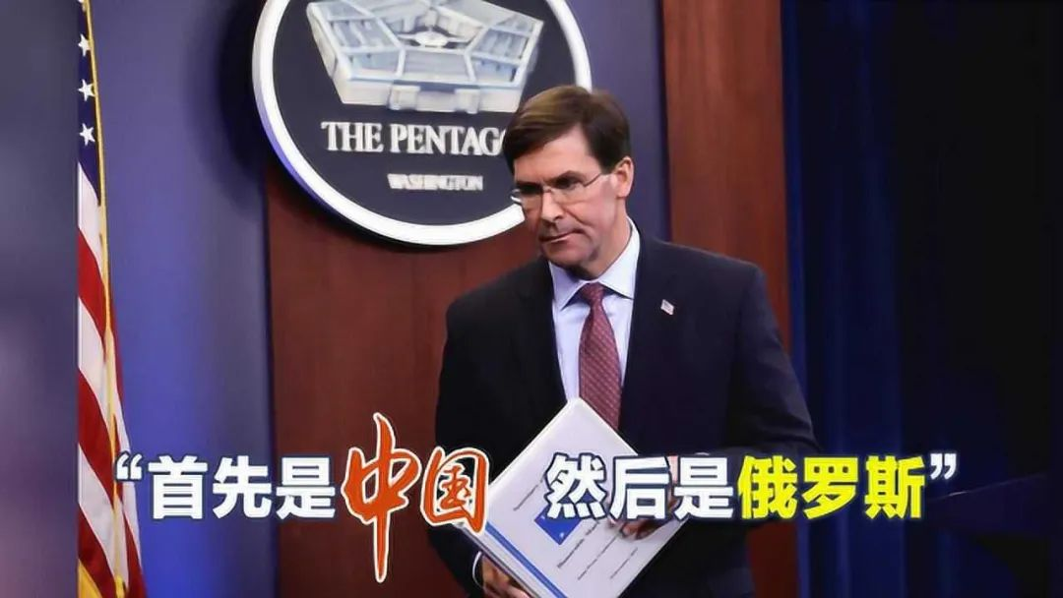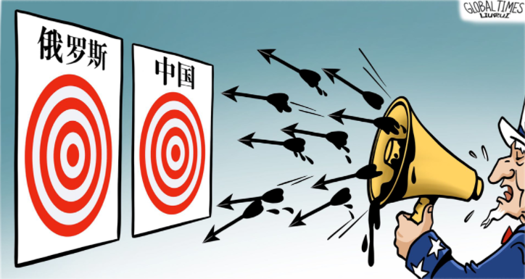

第二条“红线”，是美国警告我们对于美国的新众议院议长麦肯锡将要在今年高调的窜台，不得“反应过度”。

我们知道，去年8月，时任美国国会众议院议长的佩洛西悍然窜台，在分裂中国的路上迈出极其危险的一步。

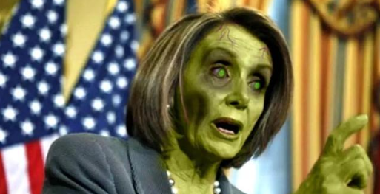

我国当时高调而强烈的反应，我军更是高调亮剑，借助佩洛西窜台实现了清除所谓的海峡中线、战机联合绕台巡航、围岛式战训、越岛式远火与导弹射击等多方面的大突破，在国家统一的路上迈出了极其重要的一步。

事后，美国朝野对此觉得吃了大亏。

美国新众议院议长麦肯锡也是个极端反华政客，在未就任之前就一直高调宣称就任之后即窜台。现在美国军方居然在沟通其国务卿访华时给我们划出这么一条所谓的“红线”，不仅仅是无耻，更是流氓。

美国给我们悍然划出的这两条所谓的红线，显然是其霸权流氓本质的充分展现，是把中国当成了伊拉克、叙利亚、利比亚、阿富汗、巴拿马等小国了，以为大声恐吓一下就把中国给吓住了。

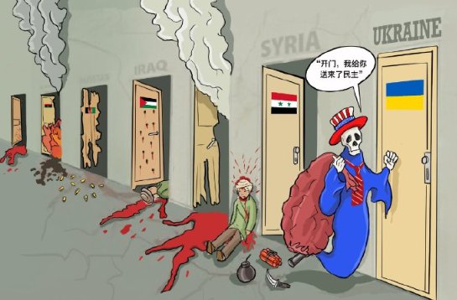

可惜的是，与被美国一小袋洗衣粉就被扣上有大规模杀伤性武器的伊拉克不同，与其它美国入侵的国家不同，中国是真的有大规模杀伤性武器，而且还很多，足可以将美国毁灭N次。



当然，美国也就只剩下这种恐吓了，黔驴技穷而已！

要明白一个常识：**总是叫的狗，不咬人！**

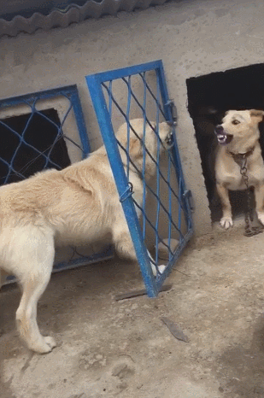

美国，显然现在就是一只总是在叫的狗，虽然看上去凶恶无比，其实只是在给自己壮胆儿，是在掩饰自己的恐惧！



**给中国划红线，美国只会自取其辱！**

**图片源自网络**





**关注公众号：**

**有理儿有面**

**理   性｜   揭   秘｜   探   讨**







### 精选留言

用户设置不下载评论